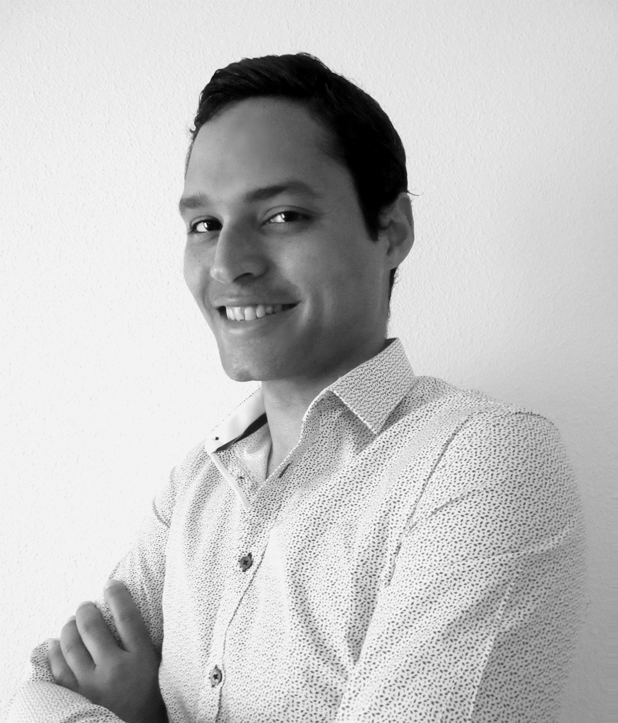

Philippe ALTENBACH
Télégestionnaire Sinistre Matériel Corporel
64/68 rue du Président Kennedy / Appt A102
33110 LE BOUSCAT
06.86.16.66.57
philippealtenbach@hotmail.com
34 ans - Permis A et B (véhiculé)

Expériences professionnelles

Février 2009 à Novembre 2014 :
Compétences

- Formation initiale en
Droit privé/public

- Gestion de patrimoine

- Qualités rédactionnelles

- Maîtrise du Pack Office

- Anglais opérationnel

Mes atouts

- Aisance relationnelle

- Sens de la médiation et négociation

- Capacité d’organisation

- Sens des priorités

- Capacité d’analyse et d’anticipation

- Pédagogie

Présent sur  et 

Centres d’intérêt

- Musique

- Cinéma

- Voyages

- Sport : tennis et vélo

Délégué mandataire judiciaire - AJPC (Association Juridique Protection et Conseil) à Evry.

- Mission de représentation ou assistance juridique, sanitaire et sociale

¤ Rédaction de requêtes et rapports auprès des juridictions + intervention audiences.
¤ Comparution aux audiences des personnes majeures protégées (juridictions civiles, pénales, administratives).



¤ Interface entre les professionnels (partenaires, institutions judiciaires, auxiliaires de justice, commissaires priseurs, intervenants médico-sociaux, agents immobiliers, prestataires de services, artisans, gestionnaires de copropriété, assurances...) et les personnes majeures protégées.

- Mission de gestion administrative et sociale :


¤ Suivi social (en lien avec les intervenants du secteur médical, sanitaire et social), prévention et règlements de conflits divers et variés).
¤ Mise en place procédures de contrôle + amélioration des procédures existantes.
¤ Elaboration de projets individualisés + encadrement d’une assistante.

- Mission de gestion financière et patrimoniale :

¤ Edition de budgets, placements et suivi d’excédents bancaires + production d’inventaires de patrimoine + gestion mobilière et immobilière (ventes, achats et/ou locations).
¤ Suivi du dépôt des plans de surendettement.

- Mission de soutien technique aux collaborateurs :

¤ Personne référent, contrôle de requêtes, correspondances sensibles, et projets d’actes notariés.
¤ Aide technique et méthodologique de collaborateurs.

Septembre à Décembre 2008 :

Délégué à la tutelle – UDAF (Union Départementale des Associations Familiales) à Bordeaux

- Mission de représentation ou assistance juridique
- Mission de gestion administrative et sociale

Janvier 2006 à août 2008 :

Assistant d’Education - Collège Panchon à Arsac

- Accueil téléphonique
- Encadrement et surveillance cantine, cours et permanence
- Gestion des absences, retards et exclusions des cours

Avant 2006 :

Diffuseur, vendangeur, serveur en extra

Formations - diplômes

2012 : CNC MJPM (Mandataire Judiciaire à la Protection des Majeurs) - INFA Nogent-sur-Marne.

2005 : CPAG (Centre de Préparation à l'Administration Générale) - Sciences Po Bordeaux.

2004 : Maîtrise de Droit (mention Droit Public, Gestion des collectivités publiques) - Université de Bordeaux.

2003 : Licence de Droit (formation générale Droit Public et Droit Privé) - Université de Bordeaux.

2001 : DEUG de Droit (UFR des Sciences Juridiques & Economiques de Guadeloupe) - Université des Antilles et de la Guyane.

